Бачманівська сільська ради Славутського району Хмельницької області

с. Бачманівка

10.0000

Площа – 10,0000 га
Кадастровий номер – 6823980700:02:007: 0001 Цільове призначення - для індивідуального садівництва

Відстань до районного центру – 17,2 км
Відстань до населеного пункту – 1 км
Головлівська сільська ради Славутського району Хмельницької області

с.Нижні Головлі

6.2000

Площа – 6,2000 га
Кадастровий номер – 6823982100:03:010
Цільове призначення - для ведення садівництва

Відстань до районного центру - 24,8 км
Відстань до населеного пункту – 150 м
Марачівська сільська рада Славутського району Хмельницької області

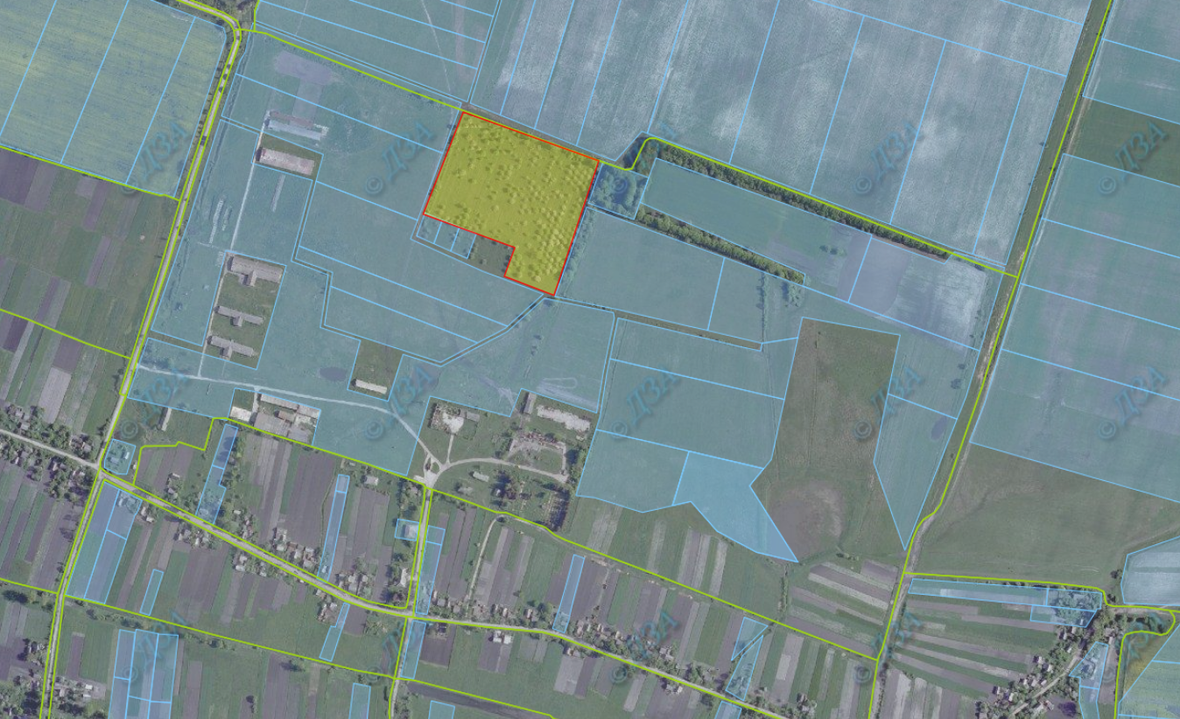

4.6000

с.Марачівка

Площа – 4,6000 га
Кадастровий номер – 6823985200:02:004
Цільове призначення - для індивідуального садівництва

Відстань до районного центру – 18,9 км
Відстань до населеного пункту – 1,1 км

